San Fernando College Vo Bo  Jefe D

Departamento de Ingles

**GUIA #13: Unit 7.Move Beyond 2** .

|  |  |  |
| --- | --- | --- |
| **Nombre** | | **Curso** |
|  | | 6to básico A-B-C |
| **Contenidos** | **Habilidades** | **Objetivos de Aprendizaje** |
| **GRAMMAR:** Verb to be Past simple: WAS-WERE  **Vocabulary**: Dates, Times of life | **Recordar-identificar- Comprender- escribir** | * **Leer y demostrar comprensión de estructuras gramaticales que contengan palabras de uso frecuente.** * **Escribir para describir acciones cotidianas.** |

|  |
| --- |
| Estimado estudiante :  **IMPORTANTE:**   * **PARA LA EXPLICACIÓN DE LA GUÍA 13 REVISA EL VIDEO AQUÍ: https://youtu.be/wf-jrXniuQg** * **Recuerda que este año *NO es necesario comprar el libro de Inglés y tampoco debes imprimir las guías*, pero todas las actividades deben ser desarrolladas en tu cuaderno.** * **Informamos que el departamento de inglés utilizara la Plataforma google classroom para canalizar el trabajo y comunicación entre los profesores y los estudiantes.** * **Si tienes dudas de cómo funciona la plataforma, ingresa a estos links**   **+ https://www.youtube.com/watch?v=Xk2BcVIJtlw ( cómo usar google class room desde el PC)**  **+ https://www.youtube.com/watch?v=tMEEobU7h3Y (cómo usar google classroom desde tu celular)**   * **Los códigos para ingresar a tu sala virtual son los sgtes:**   **6to básico A- 6v4dapr**  **6to básico B- jbklcg6**  **6to básico C- icbh7nm**   * Puedes complementar la información utilizando los siguientes videos en youtube para reforzar la estructura gramatical.:   **-El verbo to be en tiempo pasado –Alejo Lopera**   * **Si tienes dudas sobre esta guía o quieres que tu profesor/a te revise algún ejercicio escrito, puedes enviarle un email a :**   [tguzman@sanfernandocollege.cl](mailto:tguzman@sanfernandocollege.cl)aisbej@sanfernandocollege.cl |
|  |

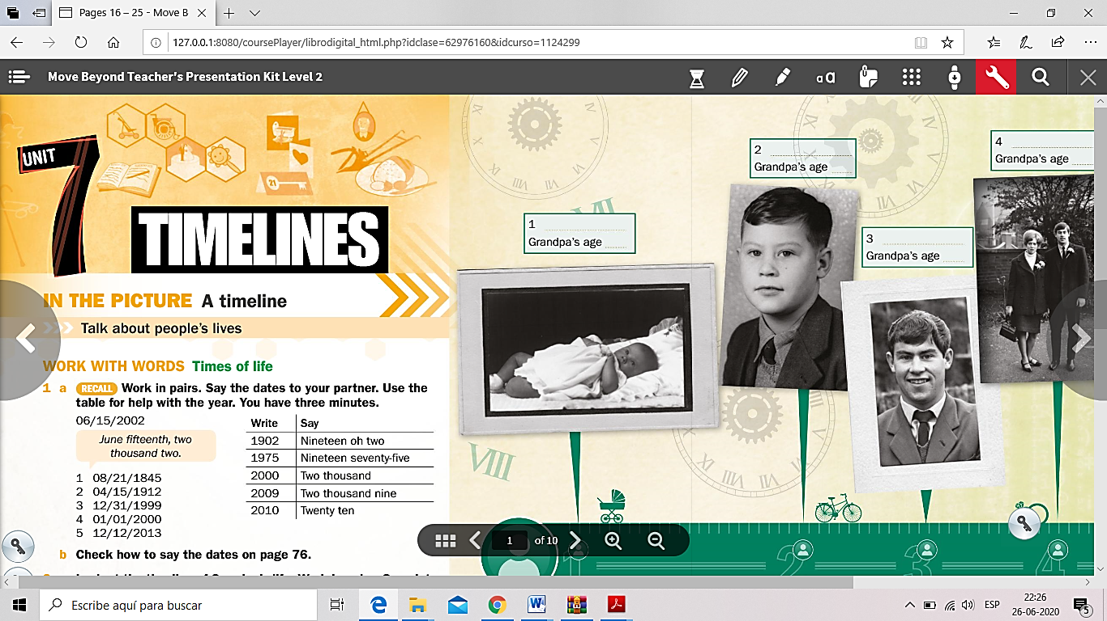

**GUIA # 13. Vocabulary: Dates + Times of life**

1. **Look at the dates and write them .**



|  |
| --- |
| **For example:**   1. **August twenty first, eighteen forty – five** |

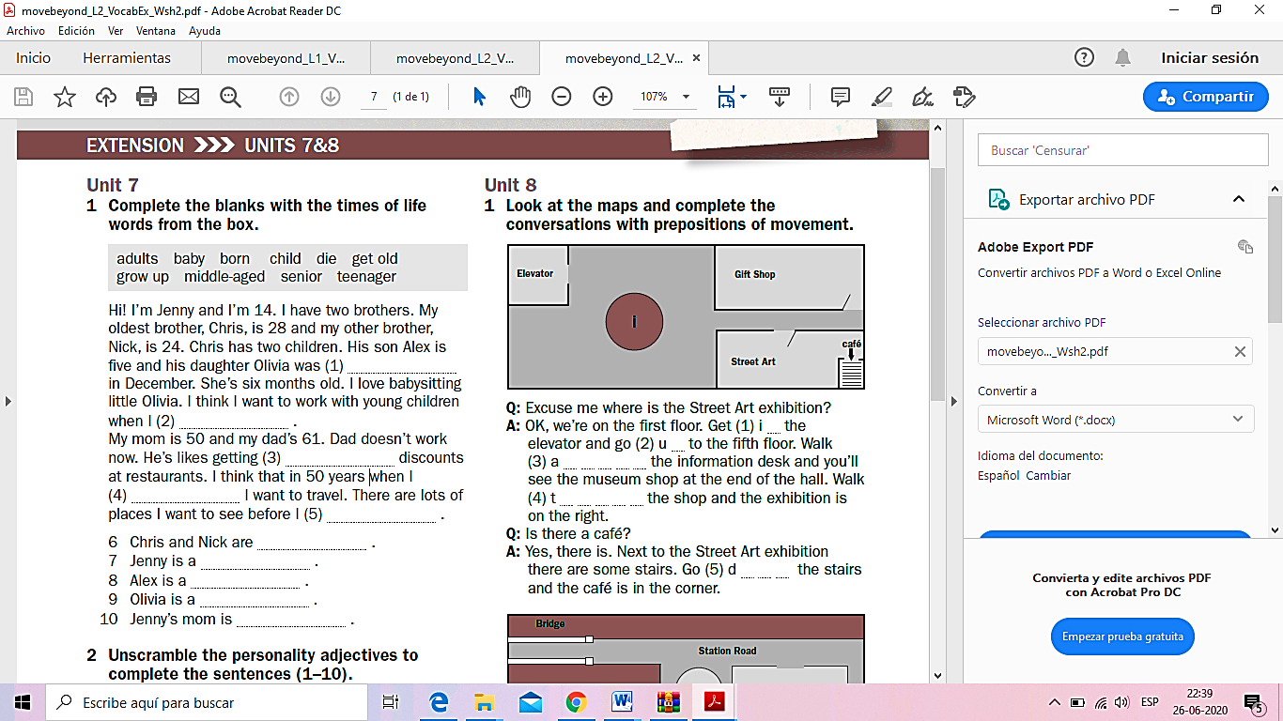**2.**

**GRAMMAR: WAS- WERE**



